Objave
UVHVVR

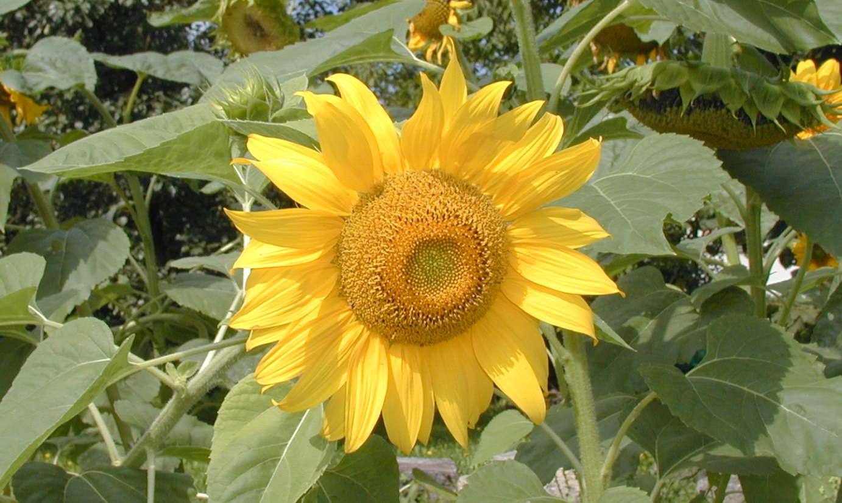

Objave Uprave Republike Slovenije za varno hrano, veterinarstvo in varstvo rastlin

Slovenian Plant Breeder’s Rights
and Variety Registration Gazette

Leto 26, številka 101

Republika Slovenija
Ministrstvo za kmetijstvo, gozdarstvo in prehrano

Uprava Republike Slovenije za varno hrano, veterinarstvo in varstvo rastlin

Uradno glasilo Uprave Republike Slovenije za varno hrano, veterinarstvo in varstvo rastlin

Objave UVHVVR

Objave Uprave RS za varno hrano, veterinarstvo in varstvo rastlin

Letnik: 26 (2025)

Številka: 101, 30. november 2025

Ljubljana, november 2025
Republika Slovenija
Ministrstvo za kmetijstvo, gozdarstvo in prehrano
Uprava Republike Slovenije za varno hrano, veterinarstvo in varstvo rastlin

Uradno glasilo Uprave Republike Slovenije za varno hrano, veterinarstvo in varstvo rastlin

Objave UVHVVR
Objave Uprave RS za varno hrano, veterinarstvo in varstvo rastlin

Letnik: 26 (2025)
Številka: 101, 30. november 2025

Izdala:
Republika Slovenija
Ministrstvo za kmetijstvo, gozdarstvo in prehrano

Uprava Republike Slovenije za varno hrano, veterinarstvo in varstvo rastlin
Dunajska cesta 22, SI-1000 LJUBLJANA

telefon: 01/300 13 15, telefaks: 01/300 13 56
Spletna stran Uprave Republike Slovenije za varno hrano, veterinarstvo in varstvo rastlin

Zanjo:
Vida Znoj
generalna direktorica

UredilA:
Helena RAKOVEC

Leto izdaje:
2025

ISSN
1855-0819

Kazalo vsebine

I. Prijave za varstvo sorte in vpis sorte v sortno listo 10
1. Poljščine 10
II. Poimenovanje sort 10
1. Predlogi za poimenovanje sort 10
1.1. Poljščine 10
III. Umik in zavrženje prijav za varstvo in vpis v sortno listo 11
1. Sadne rastline 11
IV. Odločitve 11
1. Podelitev varstva sorte in vpis sorte v sortno listo 11
1.1. Poljščine 11
1.2. Zelenjadnice 14
V. Prenehanje varstva in izbris iz sortne liste 14
1. Poljščine 14
VI. Obvestila 15
1. Imenovanja preglednikov in vzorčevalcev pod uradnim nadzorom 15
VII. Naslovi 16

Opombe

SL sortna lista / national list of varieties
vs vrtičkarska sorta / amateur variety
H hibridna sorta / hybrid variety
15 ozimna sorta (ozimina) / forma hibernalis
17 za krmo / for fodder purposes
2x diploidna sorta / diploid
4x tetraploidna sorta / tetraploid
ss stara sorta sadnih rastlin / old fruit variety

Contents

Chapter | Title | Page
I. | Applications for Variety Protection and National Listing | 10
1. | Agricultural plants | 10
II. | Variety Denominations | 10
1. | Proposed Variety Denominations | 10
1.1. | Agricultural plants | 10
III. | Withdrawal and Lapse of Applications for Protection and Addition to the National list | 11
1. | Fruit plants | 11
IV. | Decisions | 11
1. | Grant of Variety Protection and Addition to the National List | 11
1.1. | Agricultural plants | 11
1.2. | Vegetable species | 14
V. | Rejection of Protection and Addition to the National List | 14
1. | Agricultural plants | 14
VII. | Notices | 15
VIII. | Address List | 16

Prijave za varstvo sorte in vpis sorte v sortno listo
Applications for Variety Protection and National Listing

Poljščine
Agricultural plants

Žito / Cereals

Navadna pšenica Triticum aestivum L.

Registrska številka  (Application No.) | Začasna oznaka  (Provisional Designation) | a: Prijavitelj (Applicant)  b: Zastopnik (Agent)  c: Žlahtnitelj (Breeder) | Datum prijave (Appliciation Date) | Vrsta prijave (Application Type) | Opombe (Remarks)
TAO343 | Nexera 923M | a: 601  c: 601 | 05.09.2025 | SL | 15
TAO344 | Nexera 888 | a: 601  c: 601 | 05.09.2025 | SL | 15

Poimenovanje sort
Variety Denominations

Predlogi za poimenovanje sort
Proposed Variety Denominations

Poljščine
Agricultural plants

Žito / Cereals

Navadni ječmen Hordeum vulgare L.

Registrska številka  (Application No.) | Začasna oznaka sorte  (Provisional Designation) | a: Prijavitelj (Applicant)  b: Zastopnik (Agent) | Datum predloga  (Proposal Date) | Predlog poimenovanja sorte  (Proposed Denomination) | Opombe (Remarks)
HVO106 | XH212FH1 | a: 601 | 09.10.2025 | Caleo Sigma

Navadna pšenica Triticum aestivum L.

Registrska številka  (Application No.) | Začasna oznaka sorte  (Provisional Designation) | a: Prijavitelj (Applicant)  b: Zastopnik (Agent) | Datum predloga  (Proposal Date) | Predlog poimenovanja sorte  (Proposed Denomination) | Opombe (Remarks)
TAO344 | Nexera 888 | a: 601 | 05.09.2025 | Nexera 888

Koruza Zea mays L.

Registrska številka  (Application No.) | Začasna oznaka sorte  (Provisional Designation) | a: Prijavitelj (Applicant)  b: Zastopnik (Agent) | Datum predloga  (Proposal Date) | Predlog poimenovanja sorte  (Proposed Denomination) | Opombe (Remarks)
ZEA1164 | SM P1149 | a: 587 | 17.09.2025 | Formalix

Umik in zavrženje prijav za varstvo in vpis v sortno listo
Withdrawal and Lapse of Applications for Protection and Addition to the National list

Sadne rastline
Fruit plants

Jablana Malus domestica Borkh.

Registrska številka  (Application No.) | Začasna oznaka sorte  (Provisional Designation) | a: Prijavitelj (Applicant)  b: Zastopnik (Agent) | Datum umika ali zavrženja  (Date of withdrawal or rejection) | Vrsta prijave  (Application Type) | Opombe (Remarks)
MAD108 | Mirka | a: 369 | 15.10.2025 | SL | ss

Odločitve
Decisions

Podelitev varstva sorte in vpis sorte v sortno listo
Grant of Variety Protection and Addition of a Variety to the National List

Poljščine
Agricultural plants

Žito / Cereals

Navadni ječmen Horedum vulgare L.

Registrska številka  (Registration No.) | a: Vzdrževalec (Maintainer)  b: Zastopnik (Agent) | Sprejeto ime sorte  (Denomination Approved) | Datum podelitve/ vpisa (Grant/Addition date) | Vrsta prijave (Application Type) | Opombe (Remarks)
HVO106 | a: 601 | Caleo Sigma | 10.10.2025 | SL | 15

Krmne rastline / Fodder plants

Trave / Grasses

Navadna pasja trava Dactylis glomerata L.

Registrska številka  (Registration No.) | a: Vzdrževalec (Maintainer)  b: Zastopnik (Agent) | Sprejeto ime sorte  (Denomination Approved) | Datum podelitve/ vpisa (Grant/Addition date) | Vrsta prijave (Application Type) | Opombe (Remarks)
DAG055 | a: 86 | Treposno | 12.09.2025 | SL-R
DAG055 | a: 86 | Lyra | 16.09.2025 | SL-R | 4x

Trstikasta bilnica Festuca arundinacea Schreber

Registrska številka  (Registration No.) | a: Vzdrževalec (Maintainer)  b: Zastopnik (Agent) | Sprejeto ime sorte  (Denomination Approved) | Datum podelitve/ vpisa (Grant/Addition date) | Vrsta prijave (Application Type) | Opombe (Remarks)
FEA015 | a: 86 | Quantum II | 06.10.2025 | SL-R | 17

Travniška bilnica Festuca pratensis Huds.

Registrska številka  (Registration No.) | a: Vzdrževalec (Maintainer)  b: Zastopnik (Agent) | Sprejeto ime sorte  (Denomination Approved) | Datum podelitve/ vpisa (Grant/Addition date) | Vrsta prijave (Application Type) | Opombe (Remarks)
FEP016 | a: 86 | Pardus | 30.09.2025 | SL-R | 2x

Mnogocvetna (laška) ljuljka Lolium multiflorum Lam. subsp. non alternativum

Registrska številka  (Registration No.) | a: Vzdrževalec (Maintainer)  b: Zastopnik (Agent) | Sprejeto ime sorte  (Denomination Approved) | Datum podelitve/ vpisa (Grant/Addition date) | Vrsta prijave (Application Type) | Opombe (Remarks)
LOM029 | a: 501  b: 86 | Escorpio | 30.09.2025 | SL-R | 4x
LOM032 | a: 86 | Melquatro | 01.10.2025 | SL-R | 4x
LOM034 | a: 86 | Zebu | 02.10.2025 | SL-R | 4x
LOM035 | a: 86 | Gemini | 02.10.2025 | SL-R | 4x

Trpežna (angleška) ljuljka Lolium perenne L.
Registrska številka  (Registration No.) | a: Vzdrževalec (Maintainer)  b: Zastopnik (Agent) | Sprejeto ime sorte  (Denomination Approved) | Datum podelitve/ vpisa (Grant/Addition date) | Vrsta prijave (Application Type) | Opombe (Remarks)
LOP045 | a: 86 | Akurat | 02.10.2025 | SL-R | 4x
LOP046 | a: 86 | Merkem | 03.10.2025 | SL-R

Metuljnice / Legumes

Inkarnatka Trifolium incarnatum L.
Registrska številka  (Registration No.) | a: Vzdrževalec (Maintainer)  b: Zastopnik (Agent) | Sprejeto ime sorte  (Denomination Approved) | Datum podelitve/ vpisa (Grant/Addition date) | Vrsta prijave (Application Type) | Opombe (Remarks)
TRI004 | a: 86 | Heusers Ostsaat | 06.10.2025 | SL-R | 17, 2x

Bela (plazeča) detelja Trifolium repens L.
Registrska številka  (Registration No.) | a: Vzdrževalec (Maintainer)  b: Zastopnik (Agent) | Sprejeto ime sorte  (Denomination Approved) | Datum podelitve/ vpisa (Grant/Addition date) | Vrsta prijave (Application Type) | Opombe (Remarks)
TRR009 | a: 86 | Bombus | 03.10.2025 | SL-R

Oljnice in predivnice / Oil and fiber plants

Sončnica Helianthus annuus L.
Registrska številka  (Registration No.) | a: Vzdrževalec (Maintainer)  b: Zastopnik (Agent) | Sprejeto ime sorte  (Denomination Approved) | Datum podelitve/ vpisa (Grant/Addition date) | Vrsta prijave (Application Type) | Opombe (Remarks)
HEA033 | a: 282 | Sundares SU | 07.10.2025 | SL | H

1.2. Zelenjadnice
Vegetable species

Solata Lactuca sativa L.

Registrska številka  (Registration No.) | a: Vzdrževalec (Maintainer)  b: Zastopnik (Agent) | Sprejeto ime sorte  (Denomination Approved) | Datum podelitve/ vpisa (Grant/Addition date) | Vrsta prijave (Application Type) | Opombe (Remarks)
LAC077 | a: 586 | Trnovska ledenka | 21.10.2025 | SL-R | vs
LAC025 | a: 232 | Majska kraljica | 22.10.2025 | SL-R | vs

Nizki fižol Phaseolus vulgaris L.

Registrska številka  (Registration No.) | a: Vzdrževalec (Maintainer)  b: Zastopnik (Agent) | Sprejeto ime sorte  (Denomination Approved) | Datum podelitve/ vpisa (Grant/Addition date) | Vrsta prijave (Application Type) | Opombe (Remarks)
PHN068 | a: 136 | KIS Nazarij | 16.09.2025 | SL

Visoki fižol Phaseolus vulgaris L.

Registrska številka  (Registration No.) | a: Vzdrževalec (Maintainer)  b: Zastopnik (Agent) | Sprejeto ime sorte  (Denomination Approved) | Datum podelitve/ vpisa (Grant/Addition date) | Vrsta prijave (Application Type) | Opombe (Remarks)
PHV028 | a: 136 | Lišček rdeči marmorirani | 15.10.2025 | SL-R | os

Prenehanje varstva in izbris iz sortne liste
Termination of Protection and Deletion from the National List

Poljščine
Agricultural plants

Krmne rastline / Fodder plants

Trave / Grasses

Trstikasta bilnica Festuca arundinacea Schreber

Registrska številka  (Registration No.) | a: Vzdrževalec (Maintainer)  b: Zastopnik  (Agent) | Sprejeto ime sorte (Denomination Approved) | Datum izbrisa/odločbe (Grant/Deletion date) | Trženje semena dovoljeno do | Vrsta vpisa  (Application Type)
FEA018 | a: 506  b: 86 | Goldfinger | 04.09.2025 | 04.09.2025 | SL
Trpežna (angleška) ljuljka Lolium perenne L.

Registrska številka  (Registration No.) | a: Vzdrževalec (Maintainer)  b: Zastopnik  (Agent) | Sprejeto ime sorte (Denomination Approved) | Datum izbrisa/odločbe (Grant/Deletion date) | Trženje semena dovoljeno do | Vrsta vpisa  (Application Type)
LOP049 | a: 506  b: 86 | Monarch | 04.09.2025 | 04.09.2025 | SL

Travniška latovka Poa pratensis L.

Registrska številka  (Registration No.) | a: Vzdrževalec (Maintainer)  b: Zastopnik  (Agent) | Sprejeto ime sorte (Denomination Approved) | Datum izbrisa/odločbe (Grant/Deletion date) | Trženje semena dovoljeno do | Vrsta vpisa  (Application Type)
POP013 | a: 565  b: 86 | Alibaba | 03.09.2025 | 03.09.2025 | SL
POP012 | a: 565  b: 86 | Ridgeline | 04.09.2025 | 04.09.2025 | SL

Obvestila
Notices

Imenovanja preglednikov in vzorčevalcev pod uradnim nadzorom
Appointments of field inspectors and samplers under official supervision

a) Imenovanje / Appointment
Uprava Republike Slovenije za varno hrano, veterinarstvo in varstvo rastlin (v nadaljevanju: UVHVVR) je v skladu z 22.a členom Zakona o semenskem materialu kmetijskih rastlin (Uradni list RS, št. 25/05 – UPB1, 41/09, 32/12, 90/12-ZdZPVHVVR in 22/18) ter 12. členom Pravilnika o pogojih za opravljanje poljskih pregledov, vzorčenj in testiranj semenskega materiala kmetijskih rastlin pod uradnim nadzorom (Uradni list RS, št. 93/05, 44/07 in 38/10) imenovala naslednjega vzorčevalca semena pod uradnim nadzorom:
- vzorčevalec semena pod uradnim nadzorom:

Ime in priimek | Podjetje | Imenovanja velja do | Kmetijske rastline, na katere se imenovanje nanaša
Tomaž ŽIŽEK | Intercorn d.o.o. | 26. 09. 2026 | žita, krmne rastline, pesa, oljnice in predivnice

Naslovi
Address List

86 Feldsaaten Freudenberger GmbH & Co. KG., Magdeburger Straße 2, Postfach 104, 47800 Krefeld, Nemčija
136 KIS, Hacquetova ulica 17, 1000 Ljubljana, Slovenija
232 SEMENARNA LJUBLJANA, D.O.O., Bratislavska cesta 5, 1000 Ljubljana, Slovenija
282 KWS SAAT SE, Grimsehlstrasse 31, Postfach 1463, 37555 Einbeck, Nemčija
369 MIROSAN, D.O.O., Kasaze 95, 3301 Petrovče, Slovenija
501 PGG Wrightson Seeds, Waterloo Road 57, 8001 Christchurch, Nova Zelandija
506 PENNINGTON SEED INC, Hansard ave 270, OR 97355 Lebanon, Združene države Amerike
565 Lewis Seed Company, 31810 Fayetteville Dr., P.O. Box 100, 97377 Shedd, Oregon, Združene države Amerike
586 DAVOR PUSTOVRH S.P., Skaručna 1 d, 1217 Vodice, Slovenija
587 Freiherr von Moreau Saatzucht GmbH, Bruderamming 1, 94486 Osterhofen, Nemčija
601 Primož Titan, Brodarska ulica 27, 9000 Murska Sobota, Slovenija

